Понятие и приемы операций сутюживание и оттягивание.

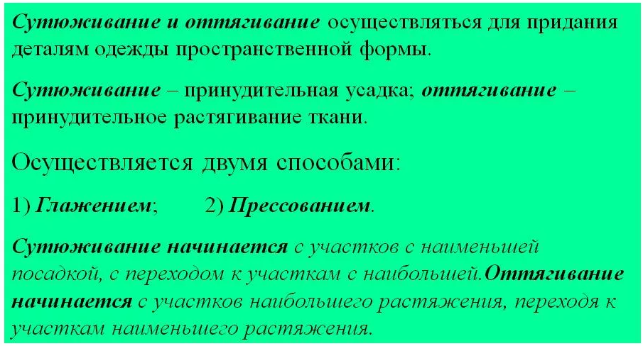

Как пользоваться выкройкой
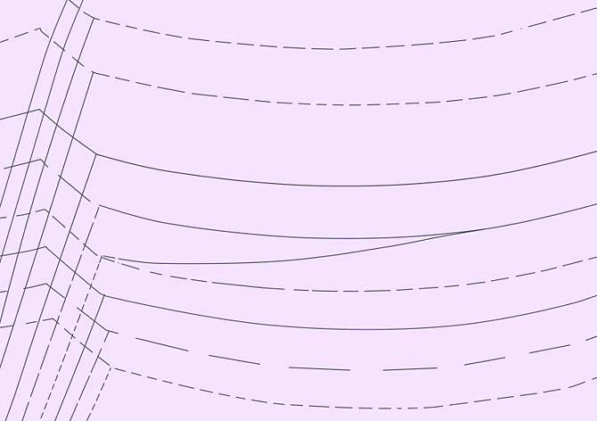
Комплект готовых бумажных выкроек включает подробную инструкцию по шитью и чертеж выкройки в натуральную величину, вложенные в цветную обложку с изображением готового изделия. Указано также, как определить необходимый размер выкройки и рассчитать количество ткани и вспомогательных принадлежностей. В инструкции показано, как пользоваться данной выкройкой и что означает нанесенная разметка. Кроме того, приведена схема раскроя а также советы по отделке. Детали выкройки в натуральную величину приведены на бумаге для одного или нескольких размеров. В случае нескольких размеров на выкройке обозначены дополнительные линии для 3-х или 4-х размеров. Сами выкройки удобнее выбирать по выпускаемым издательствами для торговых предприятий каталогам.
Содержание:
Обложка готовой выкройки
На обложке представлена фотография или рисунок выбранного готового изделия и возможные варианты фасона. На обратной стороне зачастую размещены таблицы по расчету количества ткани, необходимого для каждого варианта фасона, таблицы размеров, рекомендации по подбору тканей и схематические рисунки деталей выбранного изделия.
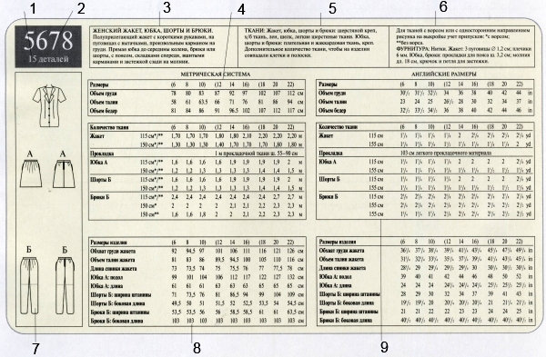
- Количество деталей для кроя изделия;
- Кодовый номер для заказа;
- Детальное описание фасонов изделий и их возможных; вариантов;
- Размеры выкройки в метрической системе и английские размеры окружности груди, талии и бедер;
- Рекомендации по выбору тканей;
- Необходимые принадлежности;
- Рисунок изделия, вид спереди и сзади с положением вытачек и молнии;
- Приводится размер готового изделия;
- Таблица расчета количества ткани, в верхней части которой обозначен размер, а ниже — выбранный фасон и ширина ткани.
Условные обозначения на выкройке
Наиболее важными обозначениями на деталях выкройки являются прямые линии со стрелками, указывающими направление долевой нити, а на выкройке указаны места сгиба ткани. На выкройке могут встречаться эти обозначения. а также и другие символы для ознакомления – точки, линии и всевозможные метки.
Рассмотрим обозначения на выкройке
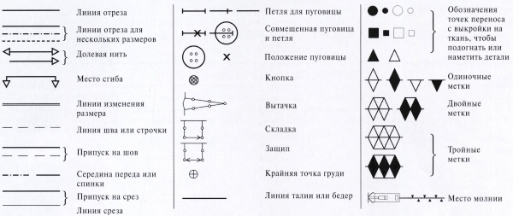
Выкройка одновременно на несколько размеров
На выкройках указаны линии для вырезания разных размеров. На большинстве выкроек линии имеют разное начертание.
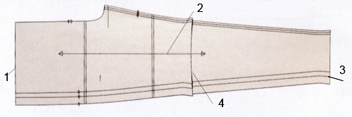
- Одиночная линия, совпадающая со всеми размерами;
- Прямая линия со стрелками для расположения выкройки по долевой нити;
- Несколько линий для выбора нужного размера;
- Линия подгонки.
Выкройка для одного размера
На выкройках для одного размера напечатана одна линия отреза.
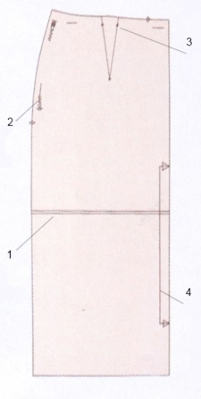
- Место для изменения длины детали выкройки;
- Место разутюживания шва;
- Линии, тонки или другие метки совмещения вытачки;
- Если не указана долевая, линию сгиба на выкройке следует накладывать на сгиб ткани параллельно кромкам.
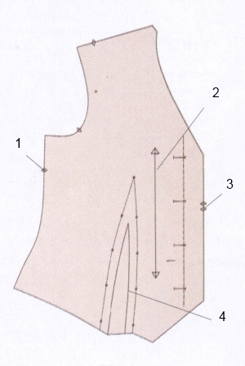
- Одиночные метки на передней детали выкройки, двойные — на задней;
- Линия долевой нити со стрелками;
- Метки совмещения левой и правой сторон детали выкройки;
- Линия отреза . ткани внутри широкой вытачки.

